Автоматический ввод резерва (АВР)
Схема «2в1»
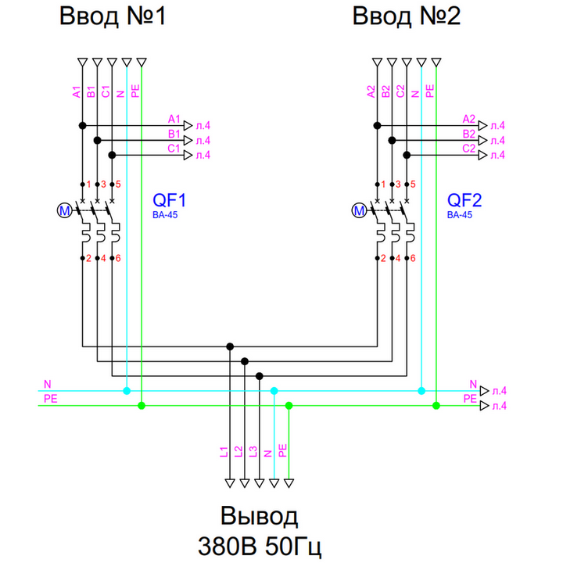
Запуск программы АВР
Для запуска автоматической работы АВР необходимо сигнал «Автоматический режим работы АВР». При наличии входных сигналов «Напряжение на вводе №1», «Аппарат ввода №1 – нет аварии», «Аппарат ввода №2 – нет аварии», система перейдет в нормальный режим (QF1 включен, QF2 выключен): контроллер проверит выключенное состояние QF2 и включит QF1.
Пропадание питания на вводе №1
При пропадании сигнала «Напряжение на вводе №1» (основной ввод) и при наличии сигнала «Напряжение на вводе №2» контроллер отсчитает выдержку времени (задаваемый параметр) и выключит QF1. После подтверждения отключения QF1 (отсутствие сигнала «Аппарат ввода №1 – включен») контроллер отсчитает выдержку времени (задаваемый параметр) и включит QF2.
Восстановление питания на вводе №1
При восстановлении питания на вводе 1 (основной ввод) и наличии сигнала «Напряжение на вводе №1» контроллер отсчитает выдержку времени (задаваемый параметр) и выключит QF2. После подтверждения отключения QF2 (отсутствие сигнала «Аппарат ввода №2 – включен») контроллер отсчитает выдержку времени (задаваемый параметр) и включит QF1.

Приоритет ввода
При отсутствии сигнала «Ввод №2 – основной» основным вводом считается ввод 1. При подаче указанного сигнала приоритет отдается вводу 2.
Применение ДГУ
Если в качестве резервного источника питания используется ДГУ, требуется учесть это при монтаже системы (см. схему). В таком случае, при пропадании питания на основном вводе контроллер подаст сигнал «Сигнал на запуск ДГУ» и включит резервный ввод только при одновременно наличии сигналов «ДГУ готов принять нагрузку» и «Напряжение на вводе №2».
Авария автоматического выключателя
Если происходит авария какого-либо автоматического выключателя либо короткое замыкание в системе, на контроллере пропадают соответствующие сигналы «Аппарат ввода №1 – нет аварии», «Аппарат ввода №2 – нет аварии». В этом случае контроллер отключает автоматический режим работы и не формирует выходные сигналы. Для перевода системы в автоматический режим необходимо вмешательство оперативного персонала и ликвидация аварии.
Ручной режим
При необходимости ручного управления системой распределения электроэнергии необходимо снять сигнал «Автоматический режим работы АВР» и подать сигнал «Ручной режим работы АВР». После этого контроллер не будет следить за состоянием системы и формировать выходные сигналы.

